**新 书 推 荐**

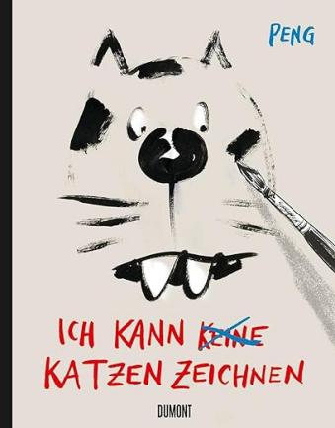**中文书名：****《我会画猫》**

**英文书名：****I Can(~~not~~) Draw Cats**

**德文书名：Ich kann (keine) Katzen zeichnen: Das Zeichenbuch für alle Katzenfans**

**作 者：PENG**

**出 版 社：DuMont**

**代理公司：ANA/Lauren**

**页 数：160页**

**出版时间：2023年10月**

**代理地区：中国大陆、台湾**

**审读资料：电子稿**

**类 型：绘画**

**适合所有爱猫人士的绘画书**

**继《我会画画》（I Can Draw）大获成功之后，又一本终极绘画指南**

**简单的分步指导，一学就会**

**“彭（Peng）试图弥补众多缺乏想象力的美术老师所造成的遗憾：让人们重拾绘画的乐趣。”——《镜报》**

**内容简介：**

猫咪任性、有趣、厚脸皮，而且非常可爱——想要用富有表现力的绘画捕捉到这一切，只需几笔就够了。漫画家、猫咪爱好者彭（Peng）将教你如何画猫咪，力图证明任何人只要稍加练习就能画出猫咪！

这本指导书循序渐进，始终为读者的主观能动性留出充足空间，让读者从创作简约草图，快速提升到能画出小幅猫咪油画图。让这些四条腿的朋友在纸上也能栩栩如生，活蹦乱跳（或者只是让它们闲逛），真的不难，甚至还能描绘出其情感，辅以简单的故事。学会之后，设计猫咪图样的贺卡和纹身只会是小事一桩。

其实，目的并不在于把猫咪画得多么逼真，更多的是要勇于尝试，随心所欲地涂鸦。画作可以潦草、简单，也可以精致——但绝对要发自内心！

**作者简介：**

**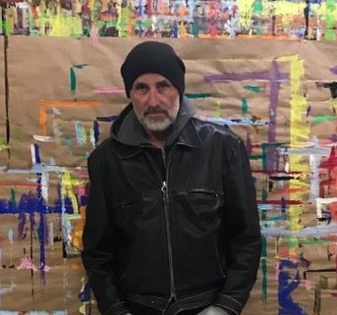**

**彭（Peng）多**年来一直从事漫画家、插画家和艺术传播者的工作。他与人合著了畅销书HIRAMEKI获得了德国漫画奖。他与DuMont合作的出版物是《我会画画》（2020年）曾获得英国图书奖。彭现居奥地利。

**内页插图：**

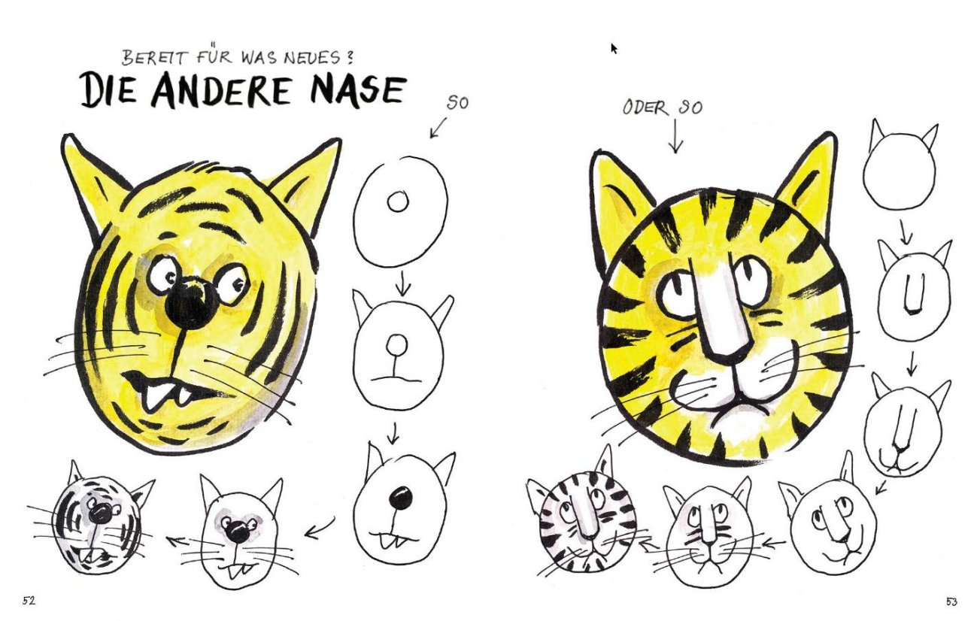 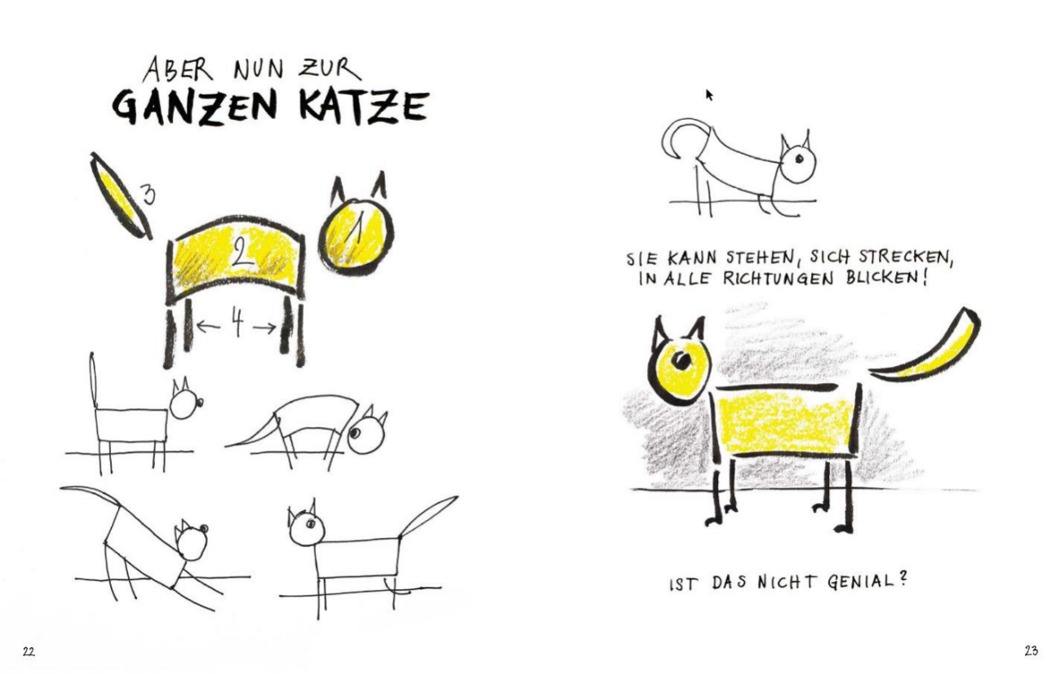

**感谢您的阅读！**

**请将反馈信息发至：版权负责人**

**Email**：[Rights@nurnberg.com.cn](mailto:Rights@nurnberg.com.cn" \t "_blank)

安德鲁·纳伯格联合国际有限公司北京代表处

北京市海淀区中关村大街甲59号中国人民大学文化大厦1705室, 邮编：100872

电话：010-82504106,   传真：010-82504200

公司网址：[http://www.nurnberg.com.cn](http://www.nurnberg.com.cn/" \t "_blank)

书目下载：[http://www.nurnberg.com.cn/booklist\_zh/list.aspx](http://www.nurnberg.com.cn/booklist_zh/list.aspx" \t "_blank)

书讯浏览：[http://www.nurnberg.com.cn/book/book.aspx](http://www.nurnberg.com.cn/book/book.aspx" \t "_blank)

视频推荐：[http://www.nurnberg.com.cn/video/video.aspx](http://www.nurnberg.com.cn/video/video.aspx" \t "_blank)

豆瓣小站：[http://site.douban.com/110577/](http://site.douban.com/110577/" \t "_blank)

新浪微博：[安德鲁纳伯格公司的微博\_微博 (weibo.com)](https://weibo.com/1877653117/profile?topnav=1&wvr=6" \t "_blank)

微信订阅号：ANABJ2002

